湖州职业技术学院

《过程控制与自动化仪表》
教 案
（第4讲）

主讲：陈骏
智能制造与电梯学院

2023年02月

本次课标题： 电冰箱的恒温控制方法及知识拓展
授课班级 | 工控2101 | 上课  时间 | 第5周 星期二 第1-4节 |  | 上课  地点 | 15421
授课班级 |  | 上课  时间 | 周 月 日 第 节 |  | 上课  地点
教  学  目  的 | 掌握典型控制对象的分析与处理
教学  目标 | 能力（技能）目标 |  |  | 知识目标
教学  目标 | 1、会分析工艺过程；  2、会典型控制对象的方案设计；  3、能分析不同控制系统的特点与应用场合；  4、培养学生不断开拓创新、携手合作、顽强拼搏的精神，不止步于现状，要不断前进。 |  |  | 1、掌握电冰箱的自动控制原理；  2、掌握控制系统的分类方法。
重点  难点  及  解决方法 | 重点：典型控制对象的分析与处理；熟知不同类型的控制系统工作原理与特点。  难点：电冰箱的制冷原理。  解决办法：先说明制冷系统原理与组成；后分析电冰箱的恒温控制要求与基本方法；再列举真实电冰箱控制电路。+
参考资料 | [1] 高志宏主编，《过程控制与自动化仪表》，铁道出版社，2015年  [2] 厉玉鸣主编，《化工仪表及自动化》，化学工业出版社，2004年.  [3] 王森等主编，《仪表工试题集》，化学工业出版社，2003年第二版.  [4] 解怀仁、杨彬彦主编，《石油化工仪表控制系统选用手册》，北京，中国石化出版，2004年  [5] 吴勤勤主编，《控制仪表及装置》，化学工业出版社，2002年第二版.

教学内容
一、冰箱原理
1、知识讲解——制冷原理
电冰箱就是用人工的方法，在一定空间和时间范围内，将某种物体或是流体冷却，使其温度降到环境温度以下，并保持这个状态的一种制冷设备。

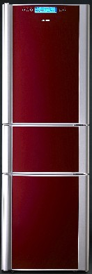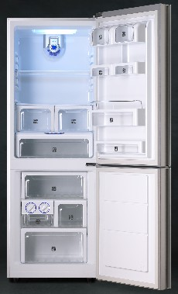
图1 电冰箱基本结构
（1）水的三态变化
水有三种状态：固态、液态和气态，它们之间的状态可互相转换。由固态向液态转化或由液态向气态转化时，物质必须要吸收热量；而由气态向液态转化或由液态向固态转化时，则必须向外界放出热量。而电冰箱或空调正是利用了液态向气态转化时会吸收热量而使周围环境温度下降的原理。
（2）制冷系统组成
制冷系统的原理必有四个基本组成器件：压缩机、冷凝器、节流阀和蒸发器。其核心是利用制冷剂由液体状态汽化为蒸气状态过程中吸收热量，被冷却介质因失热量而降低温度达到制冷的目的。图2是制冷系统结构与各部分作用示意图。
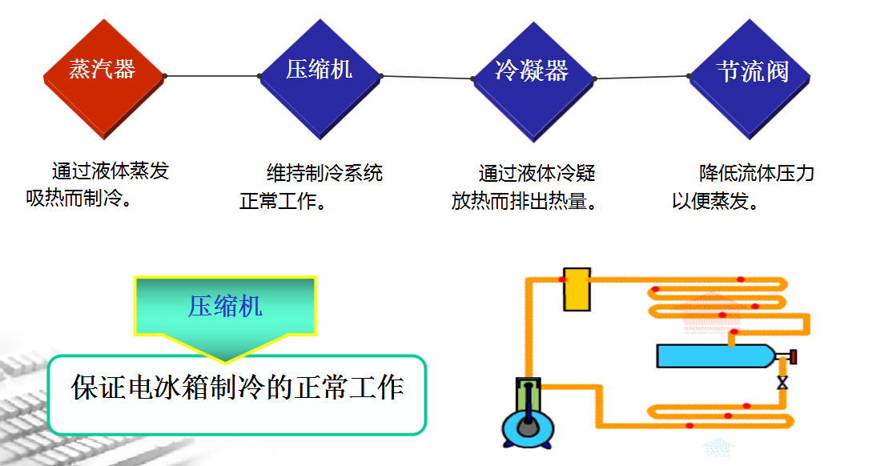
图2 制冷系统结构与组成原理示意图

2、问题讨论——电冰箱恒温控制方法
（1）电冰箱的贮藏室温度如何保持恒定？
（2）带控制点的流程图如何绘制？
（3）自动化仪表应如何选择？
3、要点说明
电冰箱的恒温控制系统如图3所示：先由温度传感器检测冷室温度，后温控器运算后掌握压缩机的运行（一般是开关控制）。其对应的控制原理方框图如图3所示。
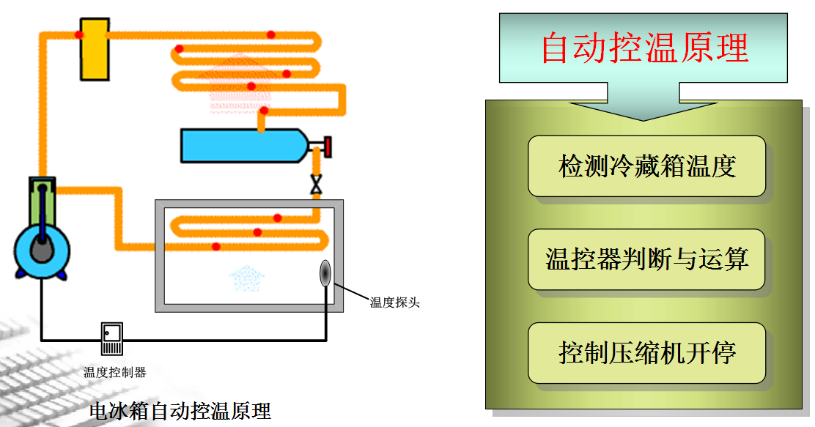

图3 电冰箱的恒温控制系统示意图

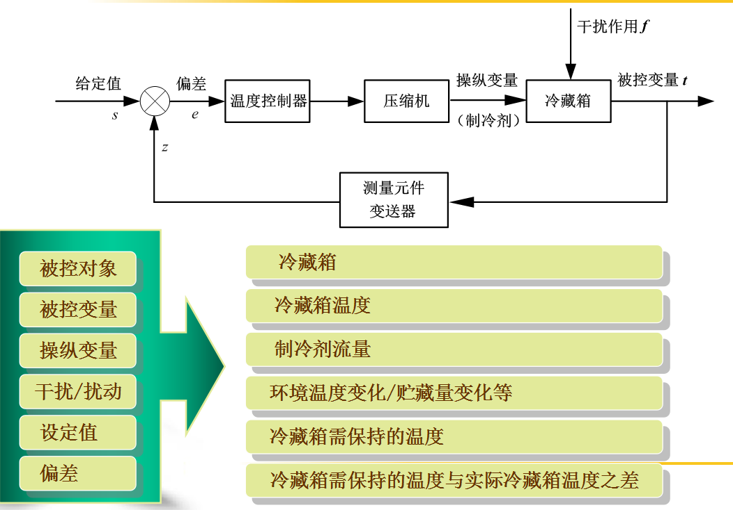
图4 电冰箱的恒温控制方框图
4、典型案例分析
图5是典型电冰箱的结构与制冷系统原理图。一般分为上、下二个冷室：上部是冷冻室，温度控制在－18℃左右；下室是冷藏室，温度控制在5℃左右。通过检测冷藏室温度、控制压缩机的运行，来保持冷室温度的恒定。冷藏室与冷冻室的不同温度要求，是通过制冷系统的合理设计来保证的。
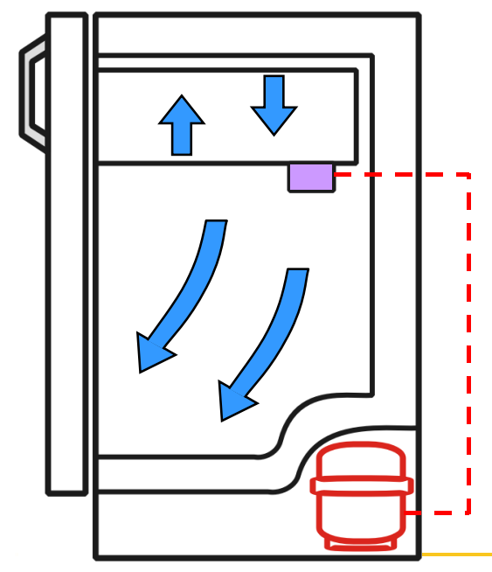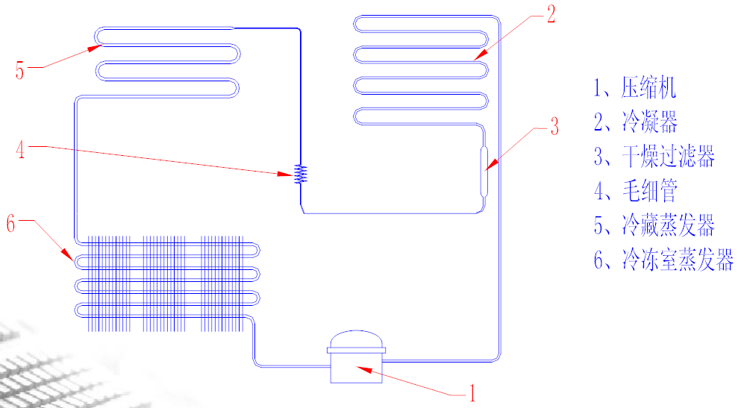
a)电冰箱结构示意图 b)制冷系统原理示意图
图5 电冰箱原理图
图6是典型电冰箱的控制电路图。从左至右可分为三个回路：1）辅助电路：控制门灯和门开关；2）温度检测和除霜电路：由温控器和除霜定时器实现温度的自动控制；3）压缩机控制主电路：采用PTC启动器+运行电容来实现单相电机的启动与运行。
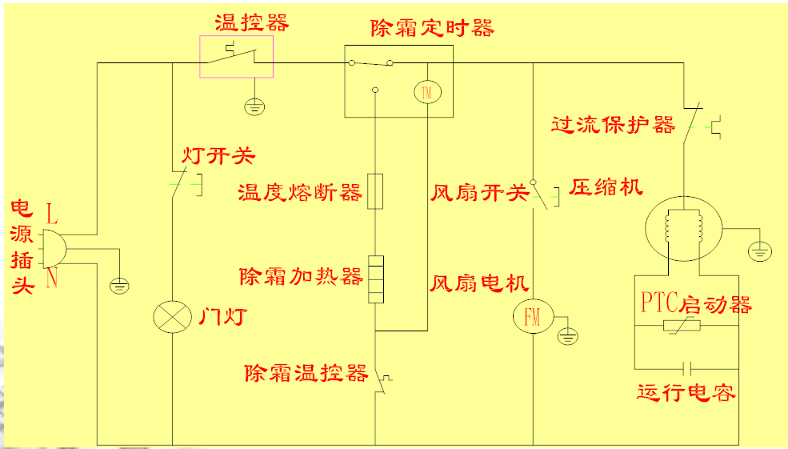

二、扩展知识
1、控制系统的基本类型
控制系统的最基本形式是开环控制和闭环控制，如图1-18所示。
(a) 开环控制系统 (b) 闭环控制系统
图1-18 控制系统的基本类型
（1）开环控制
控制量与输出量之间仅有前向通路，没有反馈通路，输出量不能对控制量产生影响。它的优点是：系统结构简单、维护容易、成本低、不存在稳定性问题。不足之处是：控制精度取决于组成系统的元件精度，因此对元器件的要求比较高。且输出量受扰动信号的影响比较大，系统抗干扰能力差。根据上述特点，开环控制方式一般用于输入量已知、控制精度要求不高、扰动作用不大的情况。
（2）闭环控制
输入端与输出端之间不仅有前向通路，还有一条从输出端到输入端的反馈通路。输出量通过一个测量变送元件反馈到输入端，与输入信号比较后得到偏差信号来作为控制器的输入，因此也称反馈控制。显然，利用偏差信号实现对输出量的控制，可使系统的输出量自动地跟踪给定量，提高控制精度，抑制扰动信号的影响。
2、开环控制系统的类型
开环控制系统可分为两类：一类是按设定值进行控制，即控制量与设定值之间保持一定的函数关系，当设定值变化时，操纵变量也随之改变。如图1-19(a)的蒸汽加热器中，蒸汽的调节是根据设定值而改变的；另一类是按扰动量进行控制，即控制量与扰动量之间保持一定的函数关系，当扰动量变化时，操纵变量也随之改变，常称前馈控制。如图1-19(b)的蒸汽加热器中，若负荷为主要干扰，如果使蒸汽流量与冷流体流量保持一定的函数关系，当扰动出现时，操纵变量就会随之改变。
(a) 按设定值控制的开环系统
(b) 按扰动量控制的开环系统
图1-19 开环控制系统的类型
3、闭环控制系统的类型
根据设定值的性质，闭环控制系统可分为三类：定值控制、程序控制和随动控制。
（1）定值控制系统
定值控制系统的设定值是恒定不变的。如水槽液位控制系统中，要求液位按给定值保持不变，因而是一个定值控制系统。定值控制系统的基本任务是克服扰动对被控变量的影响，即在扰动作用下仍能使被控变量保持在给定值上或在允许范围内。
（2）程序控制系统
程序控制系统的设定值是时间的函数，即设定值按一定的时间顺序变化。如在金属材料热处理中，加热过程都要按照一定的热工制度进行——升温速度、保温时间和降温速度，均有严格的要求。这时，温度设定值就是时间的函数，而操纵变量也按要求随时间变化。金属热处理的程序控制系统如图1-20所示。
图1-20 金属热处理的程序控制系统
（3）随动控制系统
设定值是一个未知的变化量。控制系统的主要任务，是使被控变量能够尽快地、准确无误地跟踪设定值的变化，而不考虑扰动对被控变量的影响。如在燃烧控制中，为保证燃烧效率，燃料量与空气量之间应保持合理的配比——空气设定值要按燃料值而确定。由于燃料的供给是根据炉温来调节的，是一个变化量，因此空气给定值就要及时地跟踪燃料量的变化。空燃比的随动控制系统如见图1-21所示。
图1-21 空燃比的随动控制系统
- 总结
通过电冰箱恒温控制的实例讲解，进一步说明单回路控制技术具有普适性。不同的对象或参数的自动控制，虽然差异很大，但基本原理是相同。为此，我们需熟练掌握该项技术，课后一定要加强练习。另外，应完成好分析题三的作业。
课程思政：引用我国先进的航天工程神州九号讲解各种单回路控制系统中传感器的应用、原理。神舟航天工程，是一个系统工作，必须在设计、制造、试验、测试等各环节把工作深入化、细致化、透彻化，使所具有的风险能够得到百分百的控制。航天工程中仅对接器就需要进行 100 多个具体的动作、位置、温度的传感器的具体性的测量，有近 300 个传递力的齿轮，1 万多个紧固件，数以万计的导线、接插件、密封圈和吸收撞击能量的材料等。因为每一个细节都无比重要，所以在对每一个细节进行具体的实施过程中，都需要做到精益求精，这才是对工匠精神的发扬，才能使航天工程取得成功。
通过学习通发布讨论，对神舟九号工程的成功进行讨论，引导学生学生不断开拓创新、携手合作、顽强拼搏的精神，不止步于现状，要不断前进。

